- Аннотация проекта
Проект «Макулатура из филиала" имеет большое значение для решения ряда воспитательных и социальных проблем.
Проект посвящен формированию гражданственности; направлен на эстетичное восприятие информации в целях реализации государственных задач.
Реализация проекта осуществлена силами школьного ученического самоуправления, завуча по воспитательной работе, старшей вожатой, библиотекаря школы.
Управление проектом реализуется через завуча по воспитательной работе, лидера ШУС и старшую вожатую.
Был разработан рабочий план, по которому и происходила работа над проектом.
Ожидаемые результаты достигнуты, задачи реализованы (приложение)
На стадии функционирования филиал школы освобожден от бумаги и в ближайшее время будет демонтирован.

- Описание организации
Проект осуществляется на базе МБОУ СОШ №10, задачами которой всегда являлось воспитание патриота и гражданина своего Отечества. Об этом можно судить по многочисленным наградам в конкурсах Жукова, «Зарница», лагерь «Казачок», «Земля отцов-моя земля», конкурс Лидеров, Фестиваль «Край казачий-родная земля» и многие другие. Не маловажную роль играет расположенность школы вблизи Братской могилы п.Ахтырского времен Великой Отечественной войны. Учащиеся многих поколений постоянно ухаживают за захоронением, чувствуя значимость и нужность памяти поколений.
Также учащиеся школы всегда были активными гражданами своего поселения.Всегда были участниками акций и мероприятий поселка. Одно из последних, приуроченное к дню борьбы с наркоманией «Зная,действуй и живи!!».

- Обоснование необходимости проекта.
Макулатура – это уже использованный продукт бумажного производства, то есть то, что может подлежать вторичной переработке для получения новой продукции. А это означает – новые тетради, учебники, книги, журналы.
Вы задумывались, что происходит с газетой, журналом или брошюрой после того, как вы ее прочтете? Если вы ее выбросили, она окажется на свалке, где ей предстоит мирно догнивать среди другого мусора. А если вы сдали ее как вторичное сырье (макулатуру), то она получит вторую жизнь. Сначала всю сданную макулатуру рассортируют на бумагу и картон, затем она пойдет в переработку. На предприятии ее измельчат, смешают с водой до получения однородной полужидкой массы, мылом и специальными растворителями из нее вымоют типографскую краску. Затем из массы удалят проволочные скобки, клей, частицы пластиков, минеральные частицы грязи. Очищенная масса сформируется в бумажную ленту.
Существует мнение, что с макулатуры можно производить только не качественную продукцию, такую как туалетную или оберточную бумагу. Да, действительно, до недавних времен наблюдалась такая тенденция, но с появлением нового современного оборудования, стало возможным производство высококачественной продукции, вплоть до строительных материалов: эковаты, теплоизоляционного материала, волокнистых плит и т.д. Производство из макулатуры таких подобных материалов имеет не большую стоимость потому что как правило в состав продукции входит вторсырье (до 80 %).
Один из самых эффективных способов организовать масштабный сбор макулатуры — привлечь к этому процессу школы. Ведь у людей накапливается огромное количество бумаги, книг, брошюр, которые устаревают и становятся ненужными. От них нужно избавляться, но с толком и пользой. И, по возможности, привлекать к этому процессу детей в школе, чтобы на практике научить их бережному отношению к природе, объяснить им значимость тех мероприятий, которые они проводят.
А так как у нас есть здание, где этих книг тьма, этот проект-акция как нельзя кстати.
Стоит задуматься о том, что:
- 100 килограмм макулатуры – это одно спасенное дерево;
- Около четверти всего мусора на планете является бумажными отходами и бумажной продукцией;
- Среднестатистический россиянин нуждается в 25 килограммах бумаги в год, соответственно одна семья при желании может сберечь 1 дерево в год;
- Площадь лесных массивов на нашей планете постоянно сокращается, следовательно, дефицит деревьев станет глобальной проблемой в ближайшее время;
- За последние несколько мировое потребление бумаги увеличилось в несколько раз. Появление компьютеров, различных систем электронного документооборота и прочих современных технологий эту тенденцию не изменило.
- Сроки реализации проекта: февраль – март 2020
- Актуальность
- У Вас дома давно лежит ненужная куча газет и прочих бумажных отходов, сложенных где-нибудь в углу и Вам лень выкинуть их?
- А в тоже время ученики ищут новые возможности для реализации своих идей и планов?
- Много мусора и нехватка материальных возможностей для активистов школы?
- Мы нашли решение сразу всех злободневных вопросов!
- А еще у нас есть старое здание филиала школы, где храниться все, что выбросить жалко.
Наш проект – это подобрать то, что давно никому не нужно, для того чтобы переработать и сново превратить в нужные вещи –книги, журналы,бумагу.
- Цели проекта: Доказать необходимость экономного использования бумаги, научить бережному отношению к природным ресурсам и территории проживания
Задачи проекта:
- Выявить экологическую пользу от сбора макулатуры.
- Проведение акции по сбору макулатуры
- Привлечь внимание учащихся на необходимость экономного использования бумаги
- Выяснить, как можно использовать макулатуру в домашних условиях.
- Освободить здание филиала от бумаги для дальнейшего демонтажа здания
- Практическая значимость:
- Данный проект учит ответственному бережному отношению к окружающей среде и природным ресурсам;
- Переработка макулатуры экономит ценные природные ресурсы;
- В соревновательной игровой форме привлечь учащихся к социально-значимой работе, направленной на сохранение лесов России, сбережение природных ресурсов и на очищение города от бумажного мусора;
- Привлечение внимания к проблемам экологии и необходимости вторичного использования природных ресурсов.
- Ожидаемые результаты:
По разным данным из Интернета есть утверждения, что от 60 до 100 килограмм макулатуры могут сохранить 1 дерево. Значит за три недели мы сможем сохранить до 7 деревьев.. Приблизительно должно собраться 700 кг, а значит, мы спасем 7 деревьев.
- Перспективы проекта:
Понятно, что сбор макулатуры не может полностью решить проблему вырубки лесов. Известно, что 1 тонна макулатуры заменяет около 4 кубических метров древесины, а значит, использование макулатуры позволяет существенно экономить древесину и уменьшить вырубку лесов. А так же собрав и сдав макулатуру можно не только спасти от вырубки часть леса, но и уменьшить площадь мусорной свалки, а также получить хоть и не большую экономическую выгоду. Активисты решили призвать учащихся в своей школе к помощи в сборе и погрузке бумаги, книг из старого здания. Ну а если собирать макулатуру постоянно, превратить это в хорошую привычку, то, наверное, и пользы получится больше. Чем больше людей задумаются над этим сейчас, тем чище останется земля потомкам и сохранится больше деревьев, а значит, воздух будет чище.
- Этапы и методы реализации проекта
Сроки реализации | Мероприятия | Участники
Февраль  Февраль | - Осознание проблемы, выбор темы проекта, формулирование цели и задачей, создание рабочей группы. Проведение опроса учащихся школы, целью которого является изучение знаний об экономном использовании бумаги.  - Проведение совещания активистов | Классные руководители и воспитатели
 | - Рассказы, беседы на тему «Бумага из макулатуры – решение экологической проблемы»,  Демонстрация презентаций и видеороликов «Бумага в нашей жизни» | Библиотекарь  Учителя биологии, географии
Март | Поддержка социальных партнеров, в обеспечении транспортного средства и согласования даты для вывоза собранной макулатуры.  В намеченные сроки организовать пункт приема макулатуры:  - развесить агитационные плакаты;  - оборудовать пункт приема макулатуры;  - провести статистику и учет собранной макулатуры. | Библиотекарь школы Руденко С.В., активисты, влонтеры школы, лидер школы-Дружинина Дарья, вожатая школы-Нейч С.Н.
 | По итогам акции по сбору макулатуры провести награждение лучших участников акции.
 | О результатах проведения акции подготовить фотоотчет, результаты разместить на интернет ресурсах.

- Результативность проекта
Продуктами проекта являются:
1. Буклеты и агитационные листки о бережном расходовании бумаги.
2. Рисунки о значимости вторичного сырья из бумаги.
3. Собрано и сдано: 775 кг, что способствовало сохранению леса и покупке новых учебников за счет вырученных средств
Что делают из макулатуры
В массовом сознании широких слоев населения, бытует мнение, что макулатура годиться только для производства низкосортных товаров, в основном технического и санитарно-гигиенического назначения.
Действительно, производственные мощности в странах бывшего СССР, настроены на переработку макулатуры с последующим использованием ее для производства бумаги технических сортов, невысокого качества, тогда как в развитых странах, уже давно вторичное сырье используется для выпуска высококачественной продукции, изделий самого разного назначения.
Как следствие этого, новые современные технологии, получают широкое распространение и в России, позволяя из макулатуры выпускать не только чистейшую, белую бумагу, но и новые строительные материалы.
В качестве основного направления внедрения новых технологий в процесс переработки макулатуры, выбрано направление последующего выпуска экологически чистых товаров, ваты, санитарно-гигиенических материалов, теплоизоляционного материала.
Технология переработки макулатуры подразумевает прохождение нескольких этапов. Сначала макулатуры проходит процесс тщательного дробления на волокна, попутно обрабатываясь специальными добавками, основное назначение которых обеззаразить полученную массу и добиться меньшей горючести материала.
В результате этих манипуляций, получается сыпучее сухое вещество с низкой теплопроводностью. В ходе переработки макулатуры, важным фактором являются небольшие энергозатраты, позволяющие добиться уменьшения себестоимости получаемой продукции. Более чем 80% сырья, используемого для производства бумажной продукции, удается получить из переработанной макулатуры. В качестве добавок используются буры и борная кислота, которые не только повышают качество получаемой бумажной массы, но делают ее стерильной.
Получаемая в процессе производства эковата, не настолько популярна в своем применении. Все дело в том, что современный выпуск этой продукции не позволяет использовать все преимущества данного материала. Налаживаемый выпуск панелей из эковаты, может кардинально изменить ситуацию с использованием эковаты в строительстве и в других отраслях народного хозяйства.
Помимо выпуска эковаты, макулатура идет на производство волокнистых плит, которые в основном используются для внутренней отделки помещений. В этом случае, макулатуры проходит мокрую обработку, затем прессуется и тщательно просушивается. Получаемый таким образом материал отличается высокими технологическими характеристиками, главная из которых, это экологическая безопасность. При переработке отходов из ламинированной бумаги, получаются бумажно-полимерные плиты, которые широко используются в качестве отделочного материала.
В качестве другого основного направления использования макулатуры, можно назвать производство целого спектра кровельных материалов.
Наиболее широкое распространение получило производство тары и упаковки из получаемого вторичного сырья. Хорошо всем известные клетки и кассеты для яиц, различные упаковочные листы и прокладки для упаковки продуктов питания, бытовой техники, мебели и других товаров народного потребления. Макулатура группы «А», самый высокий класс, используется для выпуска отличной офисной бумаги, бумаги для полиграфической отрасли.
Глядя на широкое изобилие товаров, которые выпускаются с использованием вторичного сырья, говорить о том, что макулатура предназначена, в основном для выпуска низкосортных товаров, по крайней мере, выглядит не корректным.
Разобравшись с производством товаров, в основу которых положено использование макулатуры, дает возможность говорить об области применения сырья. Сырье, которое получается из отсортированной макулатуры, в первую очередь идет на производство упаковочных и оберточных материалов. Выпуск этой продукции не настолько трудоемкий, к тому же, здесь большую роль играет низкая себестоимость получаемой продукции. Далее следуют упаковки для продуктов питания, лотки для яиц, материалы для упаковки бытовой химии и бытовых электроприборов.
Замыкает этот список, выпуск одноразовых горшков для рассады и пророста семян. Макулатура наиболее высокого класса используется в производстве писчей бумаги, полиграфической и санитарно-гигиенической продукции. В качестве основы, материалы, изготовленные из макулатуры, используются в производстве строительных и кровельных материалов. Как дополнение к уже освоенным направлениям, макулатуры используется для производства одноразовой посуды, автомобильных ковриков, одноразовой одежды и других товаров.
В соответствии с ГОСТом 10700-97, вся использованная белая бумага, имеет отношение к группе «А», куда относится вторичное сырье высокого качества. Такая макулатура маркируется МС-1А. В ходе переработки, их качественной макулатуры получают целлюлозу, которая снова идет на изготовление новой полиграфической продукции, бумаги для письма и печати. В процессе переработки различной цветной, ламинированной и глянцевой бумаги, отходов полученных из оберток, красочных упаковок, газет и журналов, получается сырье для изготовления различных кровельных материалов, тары и упаковки.
В ходе переработки, старые, прочитанные и пришедшие в негодность книги, идут на производство новой, книгоиздательской продукции. К числу, наиболее удобных видов и типов макулатуры, можно отнести картон. Получаемый из вторичного сырья картон, считается самым массовым упаковочным материалом, который может проходить неоднократную переработку.
- Заключение.
Как известно, основной материал, из которого производится бумага – дерево. Чтоб произвести бумагу надо вырубить множество деревьев, которые росли долгие годы. А посадить новое дерево и вырастить – это большие затраты и усилия. К тому же, чтоб вырастить хорошее дерево нужно в среднем ждать 50 лет. Массовая вырубка насаждений приведет к большим негативным последствиям. Поэтому очень необходимо сдавать макулатуру!
В нашей школе было решено организовать сдачу макулатуры. Перед тем как приступить к практической части, учителями были проведены классные часы, на которых детям объяснили для чего это нужно делать. В течение нескольких часов ребята грузили старые учебники, программы, карты, тетради. В результате было собрано около 775 кг макулатуры. Вся собранная бумага была сдана в пункт приёма макулатуры г. Горячий ключ, а все дети, которые приняли участие в данной акции, получили грамоты.. Но только ли деньгами и призами измеряется польза от подобной акции? Совместные дела, крепкая дружба, посильный вклад в оказание помощи другим людям, сохранение окружающей среды в чистоте и многое другое, что делает нашу жизнь лучше...
Так родилась новая полезная и добрая традиция в нашей школе.!

- Бюджет проекта:
Бюджет проекта не закладывался, так как данная идея не подразумевает затрат. Более того, от этого проекта школа только выиграла, так как вырученые средства от сдачи макулатуры пойдут на закупку новых учебников для ребят

Приложение.
Агитация ребят
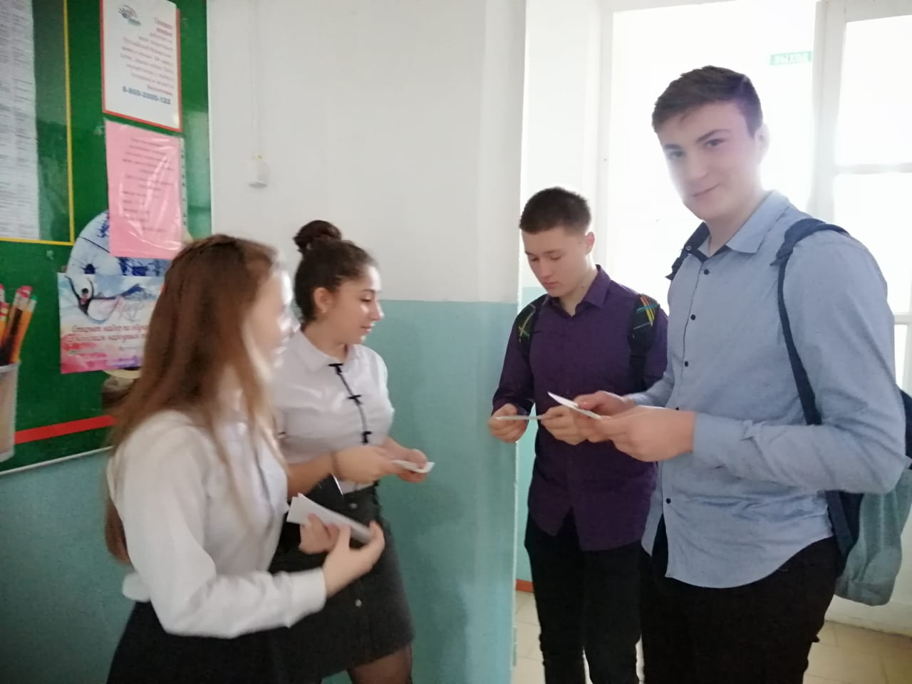

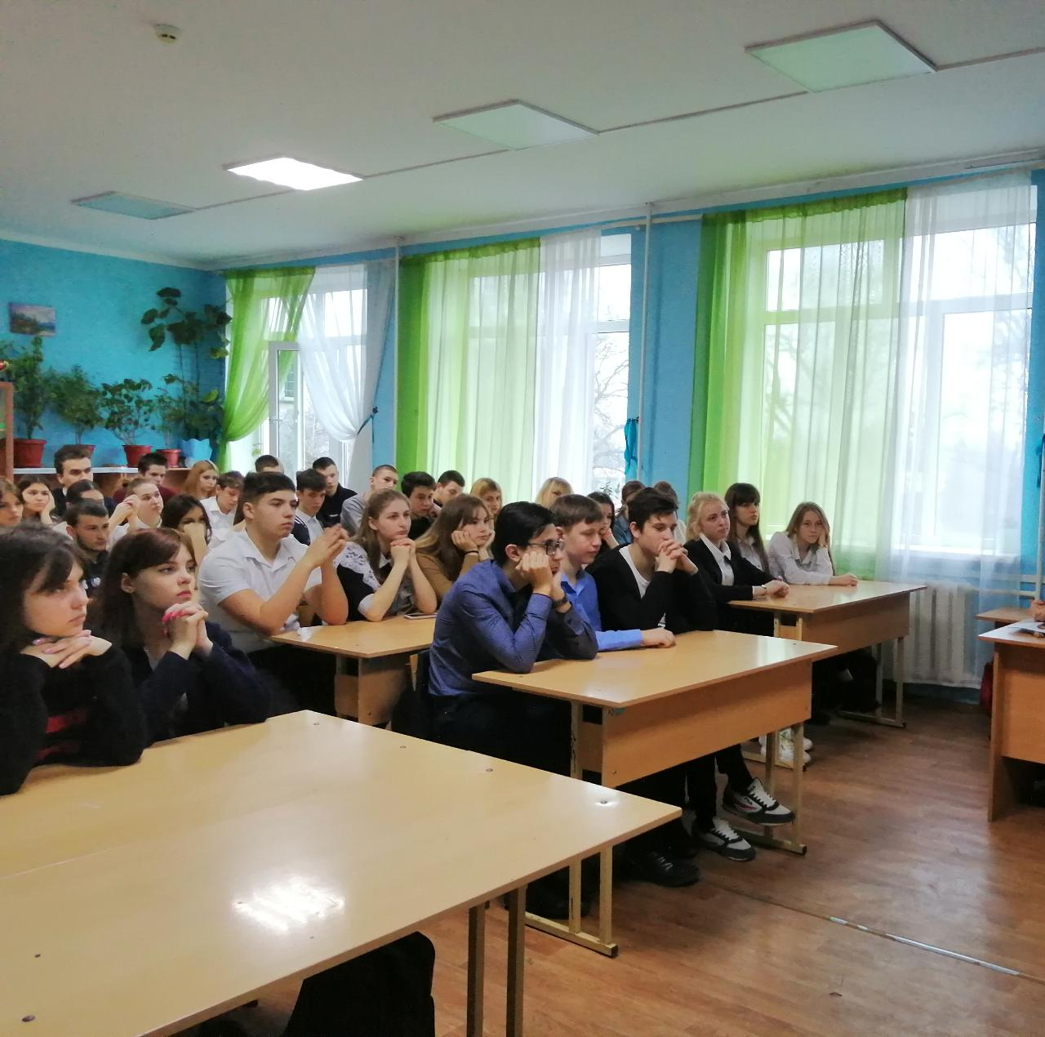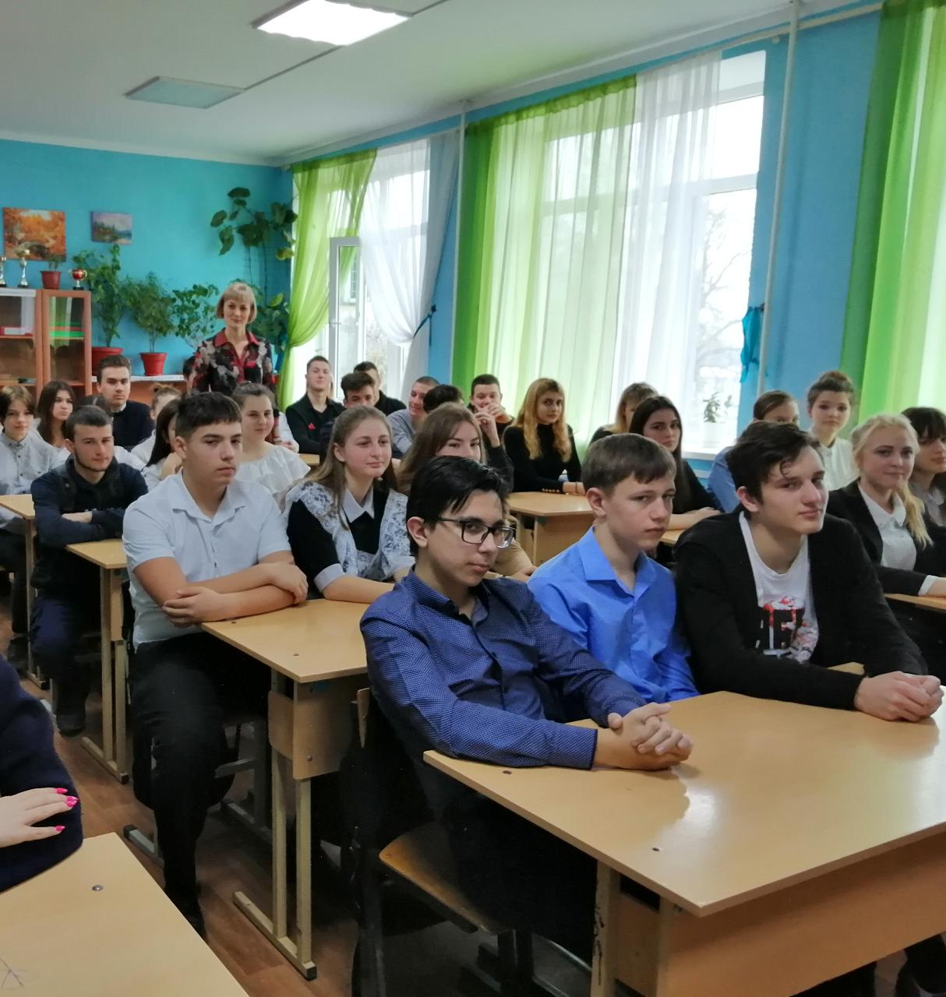Проведение уроков и собраний активистов, беседы на тему «Бумага из макулатуры – решение экологической проблемы».

Старое здание школы, где хранилось все что «выбросить» жалко, в то числе и старые книги, тетради, программы.
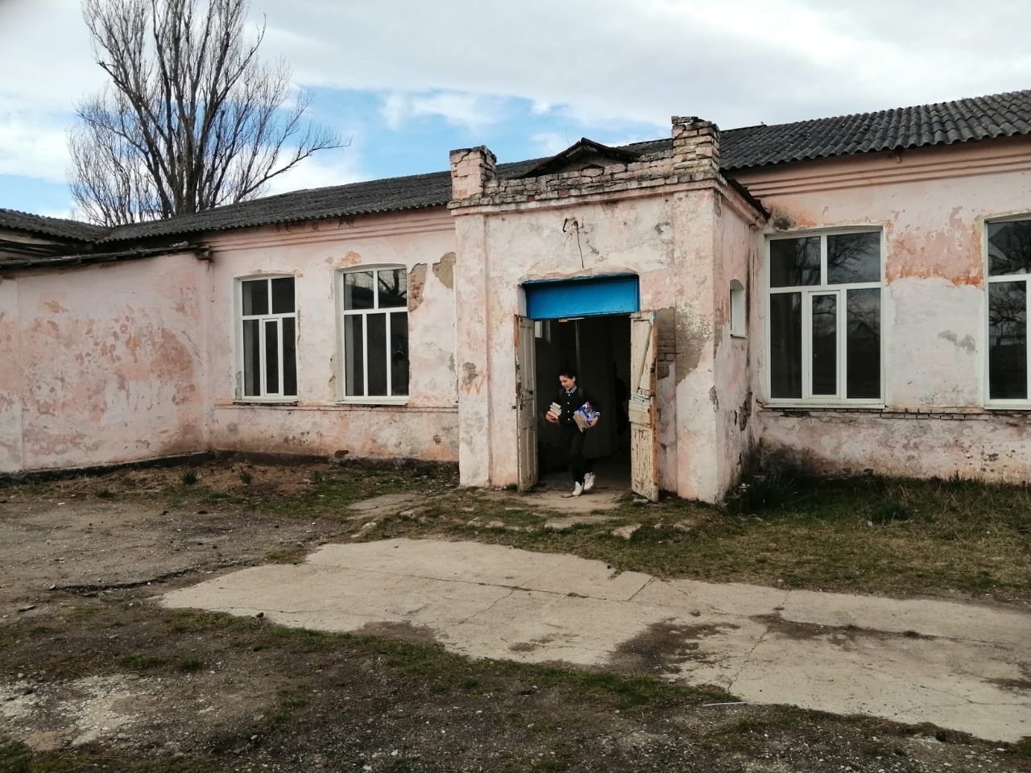
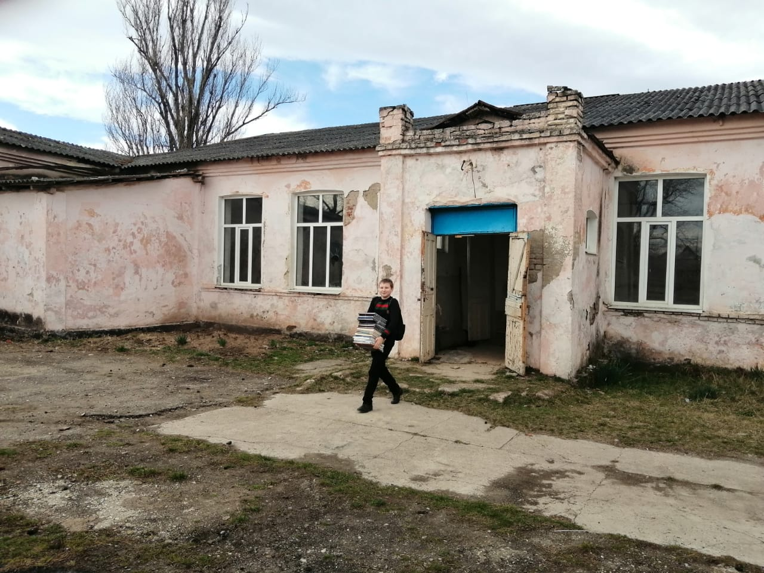

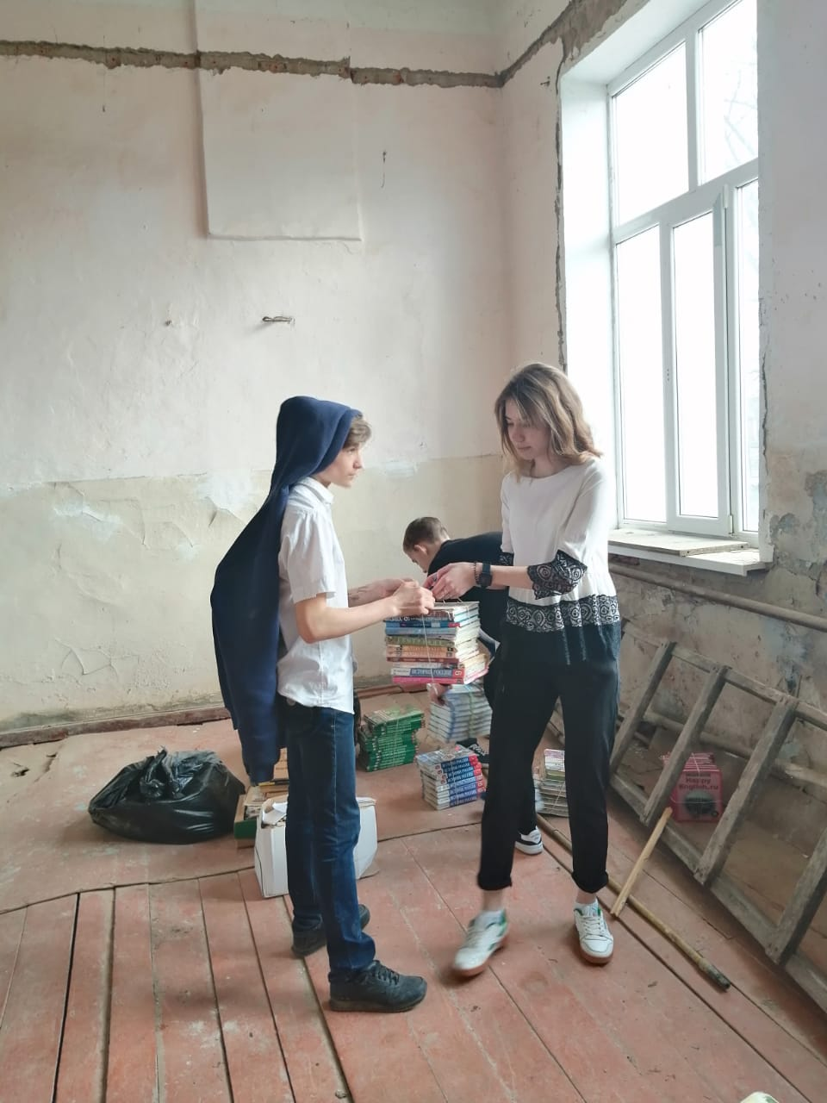
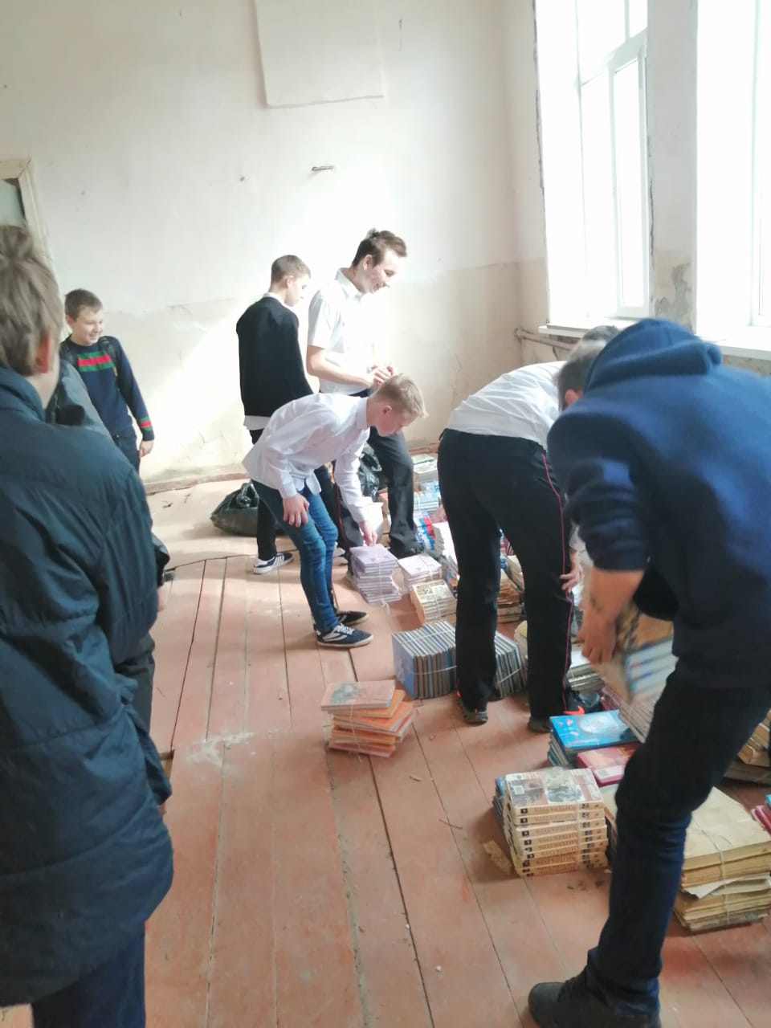Работа активистов, старост, волонтеров школы по сбору и погрузке, очистке филиала от макулатуры.

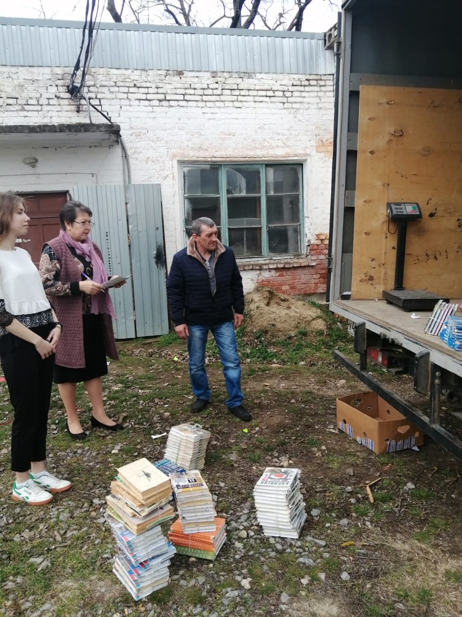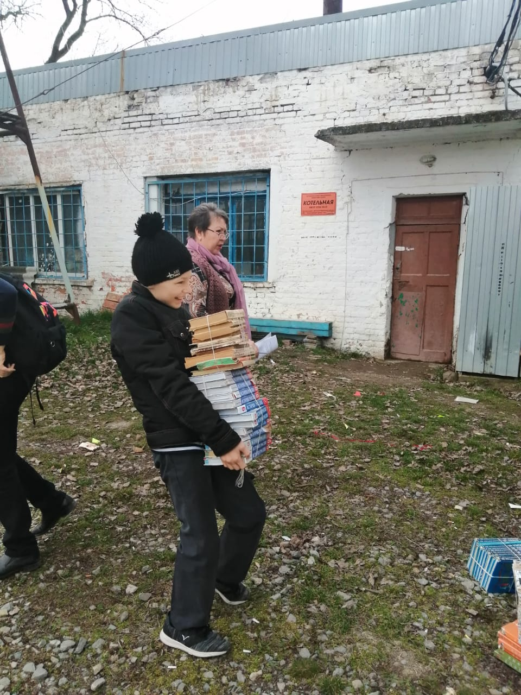Погрузка книг, тетрадей, бумаги подрядчику. Покупатель ИП Беляевская О.А. Горячий Ключ

Награждение самых активных
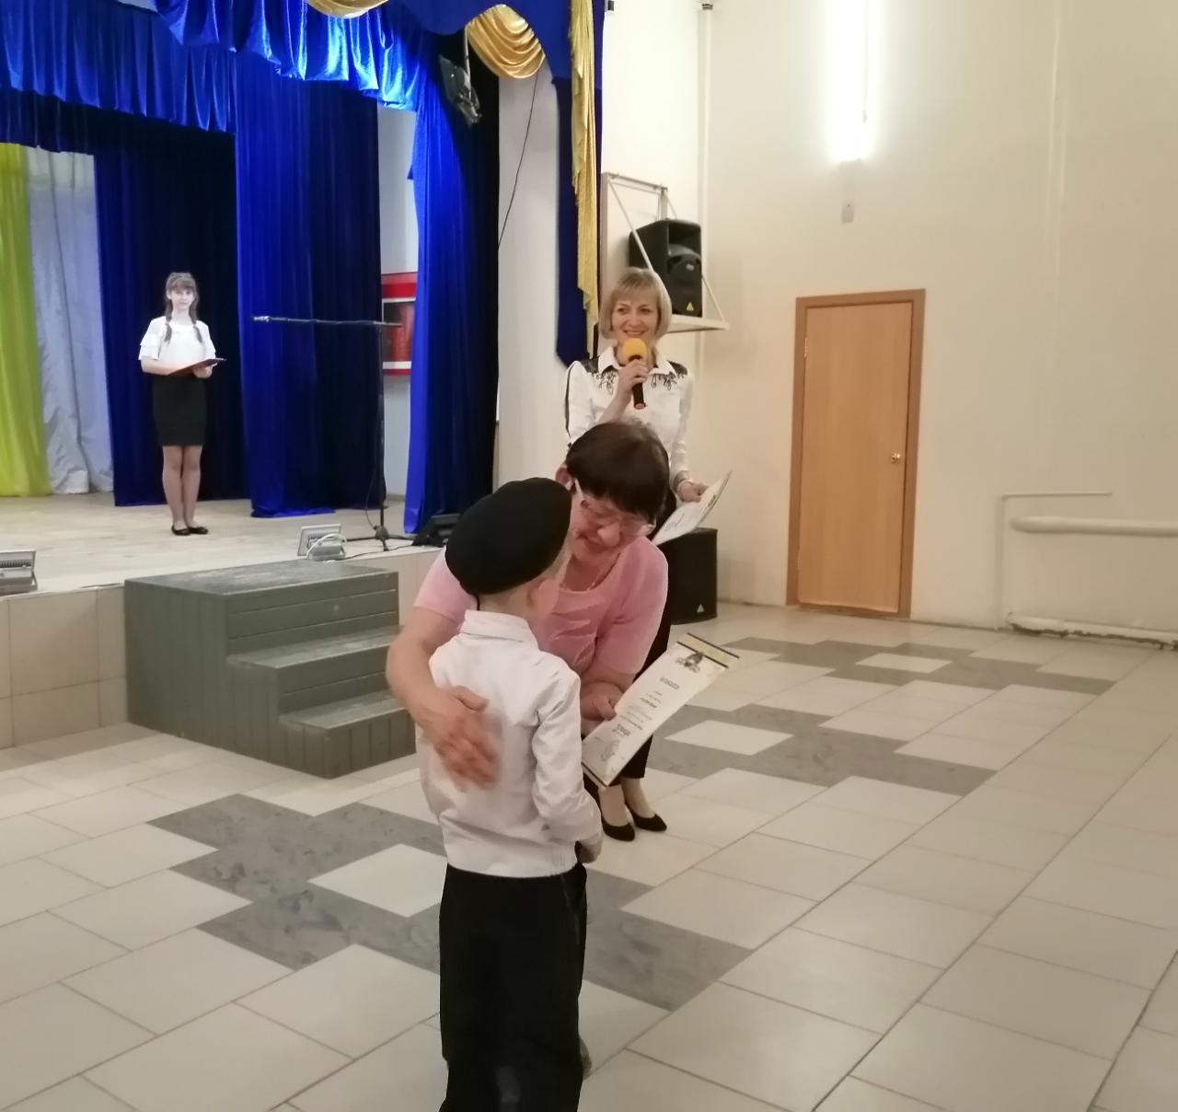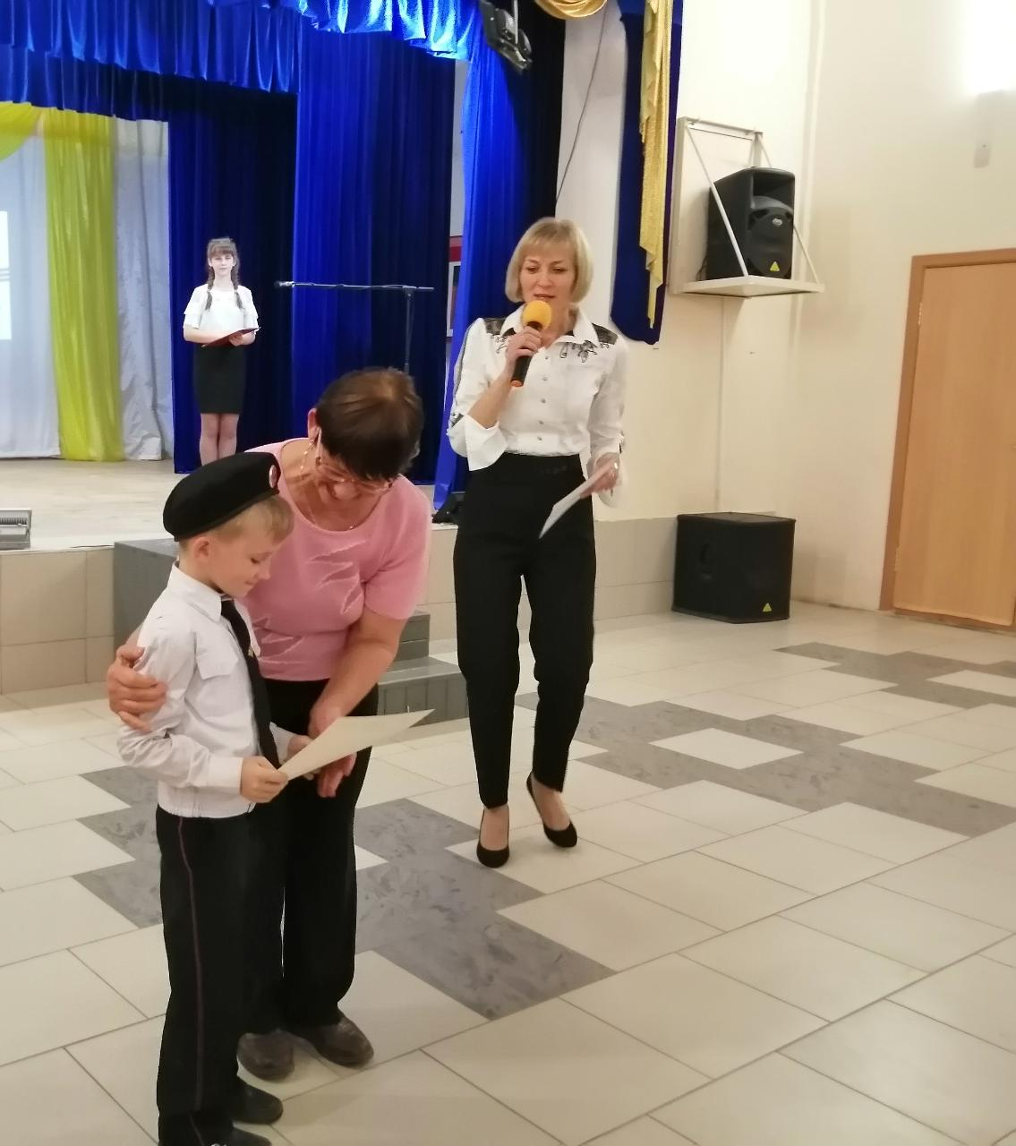

Освещение проекта в социальных сетях
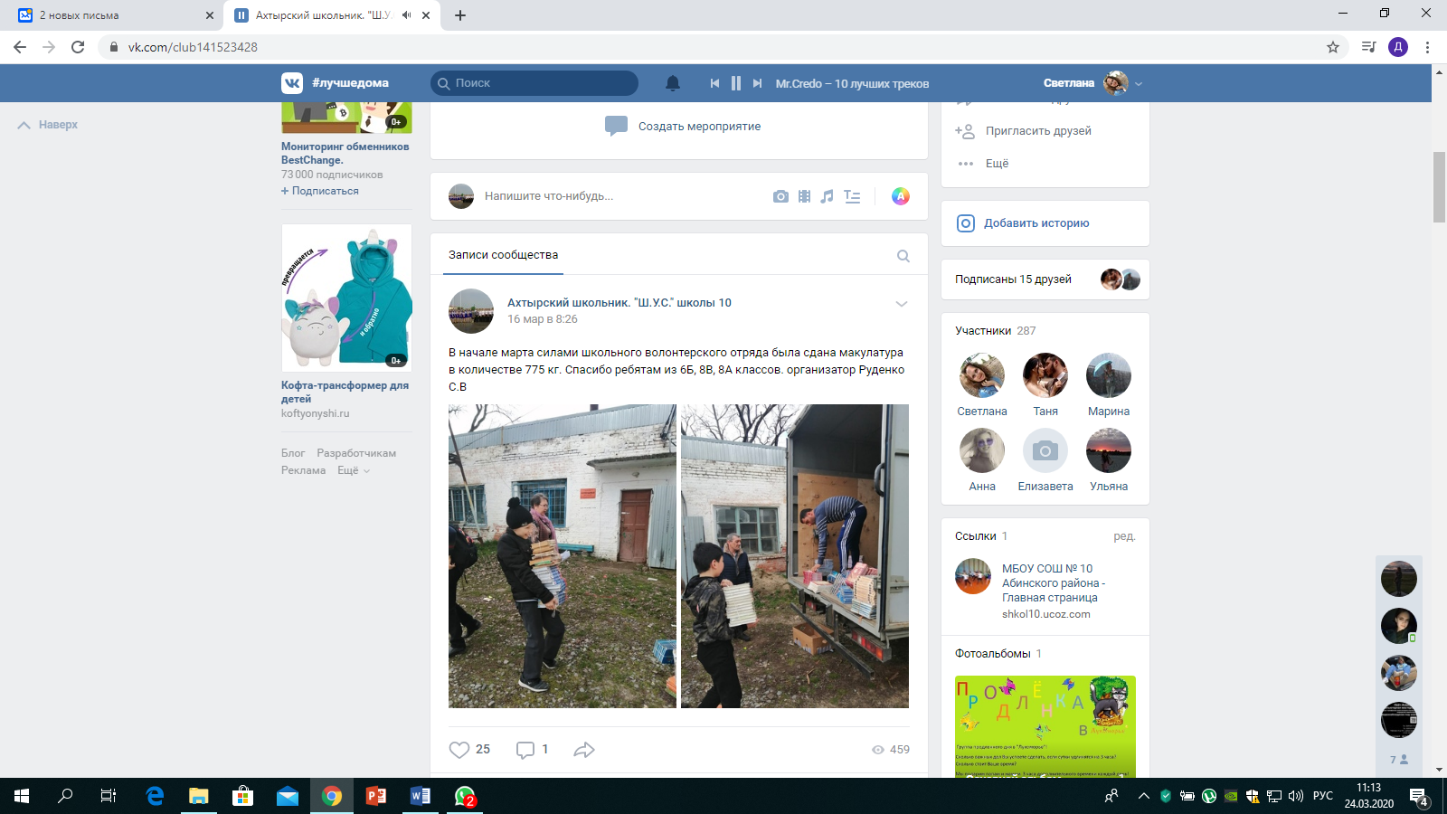
СПИСОК ИСПОЛЬЗОВАННЫХ ИСТОЧНИКОВ
- Богатеева, З.А. Чудесные поделки из бумаги: Кн. для воспитателей дет.сада и родителей / Богатеева З.А. – М.:Просвещение, 1992. – 208 с. (с.8 – 15).
- Спецвыпуск «ЖКХ – Живи Как Хозяин» / Новая газета. – 2010 г. 29 ноября (№ 120)
- Рябова, Н.В. Бумага. Упаковка. Макулатура. / Рябова Н.В., Ковзель И.В. // Научно-методический журнал «Экология». – 2008. – декабрь, № 12. - (с.22–23).
- Кульневич С.В., Лакоценина Т.П. Анализ современного урока: Практич. пособие для учителей, классных руководителей, студентов пед. учеб.заведений, слушателей ИПК — Изд-е 2-е, доп. и перераб.
- Ступницкая М.А Новые педагогические технологии: учимся работать над проектами. Рекомендации для учащихся, учителей и родителей / худож, А.А. Селиванов. В помощь учителю ~ Ярославль: Академия развития, 2008 НШ.
- https://vk.com/club141523428

Муниципальное общеобразовательное учреждение
средняя общеобразовательная школа №10
муниципального образования Абинский район имени В.С. Носенко

Социальный проект
«Макулатура из филиала»

Подготовила: Дружинина Дарья,
9 класс

Научный руководитель:
Нейч Светлана Николаевна,
вожатая.

пгт. Ахтырский
2020 год

